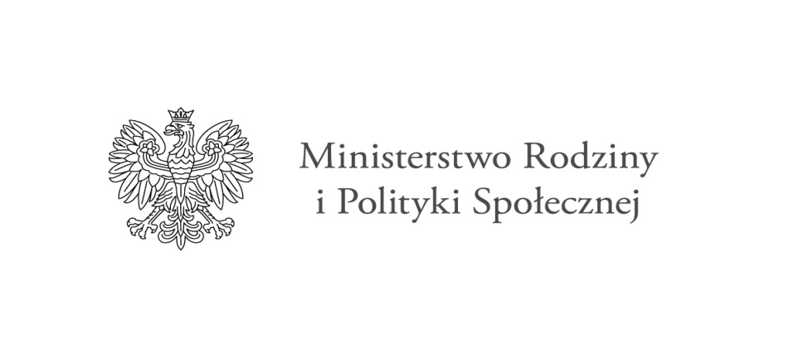
Program "Asystent osobisty osoby niepełnosprawnej"- edycja 2021
Miejsko Gminny Ośrodek Pomocy Społecznej w Dobrej realizuje program Ministra Rodziny i Polityki Społecznej ‘ Asystent osobisty osoby niepełnosprawnej „ – edycja 2021 finansowany ze środków Funduszu Solidarnościowego
Przedmiotem programu jest zapewnienie usługi asystenta osobistego osoby niepełnosprawnej, mającą na celu pomoc uczestnikom Programu w wykonywaniu codziennych czynności oraz w funkcjonowaniu w życiu społecznym.
Głównym celem Programu jest wprowadzenie usługi asystenta jako formy ogólnodostępnego wsparcia dla:
- dzieci do 16 roku życia z orzeczeniem o niepełnosprawności łącznie ze wskazaniami: konieczności stałej lub długotrwałej opieki lub pomocy innej osoby w związku ze znacznie ograniczoną możliwością samodzielnej egzystencji oraz konieczności stałego współudziału na co dzień opiekuna dziecka w procesie jego leczenia, rehabilitacji i edukacji oraz
- osób niepełnosprawnych posiadających orzeczenie o znacznym lub umiarkowanym stopniu niepełnosprawności wydane na podstawie ustawy z dnia 27 sierpnia 1997 r. o rehabilitacji zawodowej i społecznej oraz zatrudnianiu osób niepełnosprawnych albo orzeczenie równoważne do wyżej wymienionego,
Program ma także zapewniać:
- możliwość skorzystania przez osoby niepełnosprawne z pomocy asystenta przy wykonywaniu codziennych czynności i funkcjonowaniu w życiu społecznym;
- ograniczenie skutków niepełnosprawności oraz stymulowanie osoby niepełnosprawnej do podejmowania aktywności i umożliwienie realizowania prawa do niezależnego życia;
- przeciwdziałanie dyskryminacji ze względu na niepełnosprawność oraz wykluczeniu społecznemu osób niepełnosprawnych, umożliwienie osobom niepełnosprawnym uczestnictwa w życiu lokalnej społeczności np. poprzez udział w wydarzeniach społecznych, kulturalnych, rozrywkowych czy też sportowych;
- zwiększenie wsparcia świadczonego przez asystentów ucznia ze specjalnymi potrzebami edukacyjnymi (ASPE) w zakresie wsparcia niepełnosprawnych uczniów, także w innych wymiarach życia i funkcjonowania społecznego.

Termin realizacji: 15 maj 2021r. do 31 grudnia 2021r
Wysokość przyznanych środków finansowych z Funduszu – 25.400,00zł

